Documentation technique Datashare

Architecture de l'application 3
Choix technologiques justifiés 3
Modèle de données 5
Fonctionnement global de l’application 5
Documentation d’API 6
Sécurité et gestion des accès 6
Qualité, tests et maintenance 7
Processus d’installation et d’exécution 8
Utilisation de l’IA dans le développement 9

Architecture de l'application
Outil utilisé draw.io
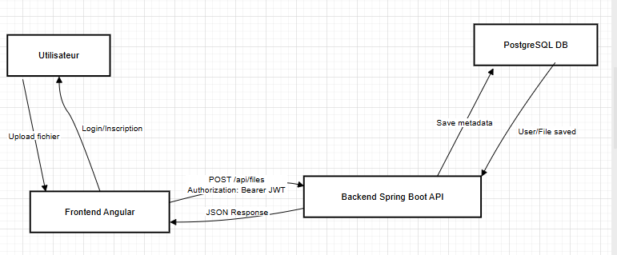

L’application repose sur une architecture en couches séparant clairement les responsabilités :

- Le frontend Angular gère l’interface utilisateur et communique avec l’API via HTTP
- L’API REST Spring Boot expose les endpoints sécurisés et sert d’interface entre le client et la logique métier

- Le backend Spring Boot centralise la logique métier et la sécurité

- La base PostgreSQL assure la persistance des données

Choix technologiques justifiés
Élément | Technologie choisie | Alternatives | Justification
Langage backend | Java | Node.js, C#, PHP | Java offre robustesse, performance et forte sécurité. Idéal pour une API scalable avec Spring Boot.
Framework backend | Spring Boot | Express.js, Django, .NET | Spring Boot permet une architecture structurée (MVC), une configuration rapide.
Langage frontend | TypeScript | JavaScript | TypeScript améliore la maintenabilité grâce au typage statique et réduit les erreurs dans les projets Angular.
Framework frontend | Angular | React, Vue.js | Angular est un framework complet, structuré et avec une architecture claire
Base de données | PostgreSQL | MySQL, MongoDB | PostgreSQL garantit la cohérence des données et supporte les relations complexes
Authentification | JWT | OAuth2 | JWT permet une authentification stateless, scalable et adaptée aux APIs REST modernes
Versioning | Git | SVN | Git permet un suivi efficace des versions, travail collaboratif et gestion des branches.
IDE | Eclipse/VS Code | IntelliJ IDEA/WebStorm | Outils complets avec autocomplétion, debug avancé et support natif Java/TypeScript
Outil de test de performance backend | K6 | Gatling | k6 permet de simuler facilement des utilisateurs concurrents et d’analyser les performances des APIs REST
Outil de test de performance frontend | Lighthouse | WebPageTest | Lighthouse permet d’analyser les performances, accessibilité et SEO d’une application web
Outil pour le création de diagramme | Draw.io | Lucidchart | Draw.io permet la création de diagrammes et d’architectures d’application de façon simple et rapide.

Modèle de données

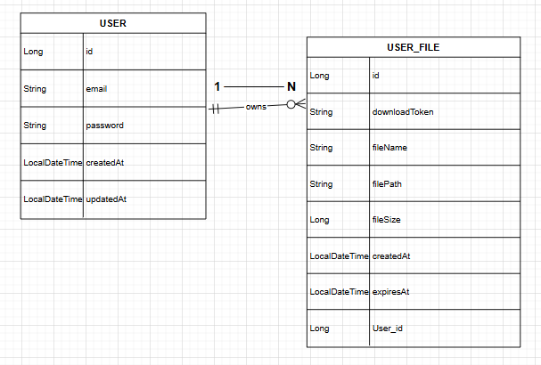

Fonctionnement global de l’application

Parcours utilisateur
- Inscription puis connexion.
- Réception d’un token JWT après authentification.
- Upload d’un fichier.
- Génération d’un lien unique de téléchargement.
- Consultation de l’historique dans la page Mon espace.
- Suppression manuelle d’un fichier par l’utilisateur.
- Téléchargement du fichier soit depuis Mon espace, soit via le lien généré lors de l’upload.
- Expiration automatique des fichiers après la durée définie

Exemple : Authentification

POST /api/login

Request :
{
"email": "user@test.com",
"password": "password123"
}

Response :
{
"token": "jwt_token",
"type": "Bearer"
}

Expiration automatique
Un job backend vérifie régulièrement les fichiers expirés et les supprime :
- A 2h du matin.
- Au lancement du backend pour couvrir le cas où l’application n’était pas active la nuit.

Documentation d’API
La documentation de l’API est disponible via Swagger UI :
http://localhost:8080/swagger-ui/index.html#/
Authentification
Permet de créer un compte utilisateur.
POST /api/register
Permet de s’authentifier et de récupérer un token JWT.
POST /api/login
Gestion des fichiers
Permet d’uploader un fichier.
POST /api/files/upload
Permet de télécharger un fichier via un token public.
GET /api/files/download/{token}
Retourne les fichiers de l’utilisateur connecté.
GET /api/files/my-files
Supprime un fichier.
DELETE /api/files/{id}
Retourne les informations d’un fichier
GET /api/files/info/{token}

Sécurité et gestion des accès

L’application utilise un système d’authentification basé sur des tokens (JWT).
- L’utilisateur s’authentifie avec ses identifiants
- Un token est généré après connexion réussie
- Ce token est envoyé avec chaque requête pour vérifier l’identité de l’utilisateur
- Le serveur valide le token avant d’autoriser l’accès aux ressources protégées

Mesures de sécurisation :
- Les mots de passe sont stockés sous forme hachée afin d’éviter leur exposition
- Les données envoyées par les utilisateurs sont validées et filtrées pour éviter les injections et les erreurs
- L’accès aux ressources sensibles est contrôlé côté serveur

En environnement de production, les communications doivent être sécurisées via HTTPS afin de chiffrer les échanges.
Dans le cadre du prototype, les communications sont réalisées en HTTP (localhost).

Qualité, tests et maintenance
TESTING.md

Une stratégie de tests multi-niveaux a été implémentée :

Tests unitaires : vérification des composants critiques (services backend, composants Angular)
Tests d’intégration : validation des endpoints REST avec MockMvc et Mockito
Tests fonctionnels : contrôle des règles métier (sécurité, accès aux fichiers, validation des données)
Tests end-to-end : simulation du parcours utilisateur complet (authentification, upload, téléchargement)

Résultats :

Frontend : ~75% de couverture
Backend : ~85% global

Pour les informations sur la couverture des tests complets voir le fichier Testing.md

SECURITY.md
Plusieurs mécanismes de sécurité ont été mis en place :

Authentification via JWT avec Spring Security
Autorisation basée sur l’utilisateur (accès restreint aux ressources)
Mots de passe sécurisés avec BCrypt
Protection des endpoints sensibles
Gestion des fichiers via token unique et expiration
Configuration CORS sécurisée
Protection Frontend via AuthGuard

Conformité RGPD
Les aspects liés au RGPD, à la sécurité et à la gestion des données sont détaillés dans les fichiers Security.md et Maintenance.md.

PERF.md
Des tests de performance ont été réalisés avec :
k6 pour le backend
Lighthouse pour le Frontend

Résultats principaux :
- Login : ~4,23s de temps de réponse moyen
- Register : ~2,52s de temps de réponse moyen
- Upload : ~ 1,6s de temps de réponse moyen
- Download : ~221ms de temps de réponse moyen (fichier léger ~1KB)

Frontend : score performance 76%

Pour les résultats complets des tests des performances voir le fichier PERF.md

MAINTENANCE.md
Des procédures de maintenance sont définies :
Mise à jour régulière des dépendances (Spring Boot, Angular)
Surveillance des vulnérabilités
Tests exécutés après chaque modification
Gestion des risques :
- Régression
- Incompatibilités
- Failles de sécurité

Processus d’installation et d’exécution (README.md)
Prérequis
Les outils suivants sont nécessaires :
- Node.js (v20.x)
- npm (v10.x)
- Angular CLI (v19.x)
- Java (JDK 17)
- Apache Maven
- PostgreSQL

Commandes principales
1. Clonage du projet :
- git clone https://github.com/Abderrazzak20/Projet3_datashare.git
- cd datashare

2. Configuration de la base de données
- Lancez Base de donne PostgreSQL
- Exécuter le script d’initialisation bash:psql -U postgres -f database/init.sql

Variables d’environnement pour le backend
Un fichier .env doit être configuré avec les variables suivantes :
JWT_SECRET_KEY=your_secret_key
JWT_EXPIRATION=3600000
DB_URL=jdbc:postgresql://localhost:5432/datashare
DB_USER=identifiant_base
DB_PASSWORD=mot_de_passe

3. Installation et lancement du backend
- mvn spring-boot:run
Le backend est accessible sur :
http://localhost:8080

4. Installation et lancement du frontend
cd frontend
npm install
npm start
Le frontend est accessible sur :
http://localhost:4200

Pour lancer rapidement l'intégralité de l'application avec un script voir le fichier README.md

Utilisation de l’IA dans le développement
L’intelligence artificielle a été utilisée comme outil d’assistance pour :
- Clarification de concepts techniques
- Création du script de déploiement
- Création requête SQL pour initialisation de la base de donne
- Amélioration de la documentation.

Le code et les solutions proposées ont été vérifiés manuellement afin de garantir.
- la sécurité (notamment JWT et gestion des accès)
- la cohérence avec l’architecture Spring Boot / Angular

Toutes les décisions finales, le code et la validation restent sous la responsabilité du développeur.

13. Conclusion

DataShare est une application complète illustrant :

- Une architecture claire et professionnelle

- Une gestion sécurisée des fichiers

- Une approche orientée qualité et maintenance.

